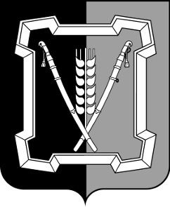
АДМИНИСТРАЦИЯ КУРСКОГО МУНИЦИПАЛЬНОГО ОКРУГА
СТАВРОПОЛЬСКОГО КРАЯ

П О С Т А Н О В Л Е Н И Е

01 июня 2021 г. ст-ца Курская № 521

О внесении изменений в состав общественной комиссии для организации общественного обсуждения проекта муниципальной программы Курского муниципального округа Ставропольского края «Формирование современной городской среды», проведения комиссионной оценки предложений заинтересованных лиц, а также для осуществления контроля за реализацией программы, утвержденный постановлением администрации Курского муниципального округа Ставропольского края от 16 февраля 2021 г. № 79

Администрация Курского муниципального округа Ставропольского края

ПОСТАНОВЛЯЕТ:

1. Внести в состав общественной комиссии для организации общественного обсуждения проекта муниципальной программы Курского муниципального округа Ставропольского края «Формирование современной городской среды», проведения комиссионной оценки предложений заинтересованных лиц, а также для осуществления контроля за реализацией программы, утвержденный постановлением администрации Курского муниципального округа Ставропольского края от 16 февраля 2021 г. № 79 (далее - комиссия), следующие изменения:
1.1. Исключить из состава комиссии Когутницкую О. П.
1.2. Включить в состав комиссии Саркисяна Тиграна Робертовича, ведущего специалиста отдела муниципального хозяйства, архитектуры и градостроительства администрации Курского муниципального округа Ставропольского края, секретарем комиссии.

2. Отделу по организационным и общим вопросам администрации Курского муниципального округа Ставропольского края официально обнародовать настоящее постановление на официальном сайте администрации Курского муниципального округа Ставропольского края в информационно-теле-коммуникационной сети «Интернет».

3. Настоящее постановление вступает в силу со дня его официального обнародования на официальном сайте администрации Курского муници-
2

пального округа Ставропольского края в информационно-телекоммуника-ционной сети «Интернет».

Глава Курского
муниципального округа
Ставропольского края С.И.Калашников

